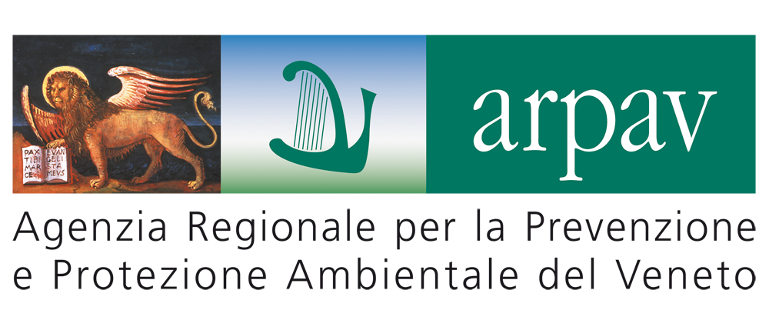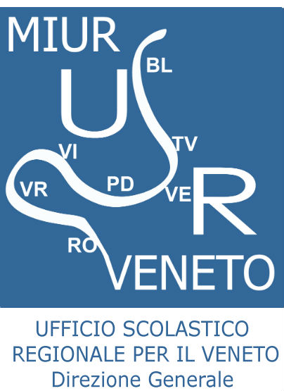

Concorso QUALe idEA! 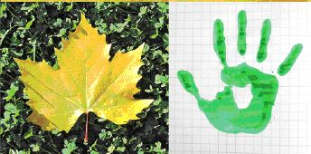

Selezione di progetti di educazione ambientale in qualità a scuola

SCHEDA PROGETTO

La scheda va compilata in ogni sua parte e inviata entro il 10 maggio 2013, pena la non ammissione al concorso

SCUOLA: O Infanzia X Primaria O Secondaria I grado O Secondaria II grado
nome scuola CATERINO DAVILA
via CALABRESI n° 6
città PADOVA provincia PD cap 35129
telefono 049 625042 fax 049625042 e-mail pdic883002@istruzione.it
Dirigente Scolastico DR.ssa N ICCOLETTA CIPOLLI
Docente Referente Progetto DR.ssa ANCONETANI PATRIZIA
tel.3384100375 e-mail (eventuale e-mail privata) patrizia.anconetani@libero.it
Docenti Coinvolti: TUTTI I DOCENTI DEL PLESSO
Progetto realizzato
x esteso a tutta la scuola
Studenti coinvolti 188

Titolo del progetto – il giornalino daviliano !!

Tema affrontato – presentazione di un progetto che concretamente racconti la realtà del plesso Davila, le attività e lo spirito che le anima, dai diversi punti di vista di chi “abita” questo mondo: i bambini, gli insegnanti, i genitori. Nello spirito delle nuove indicazioni per il curricolo (2012) si parte quindi dal vissuto degli alunni, trovando la modalità di raccontarlo e renderlo fruibile al di fuori del contesto scuola/classe/modulo. Ci si avvale, nei diversi momenti delle attività (steps), delle tecnologie informatiche, integrando le discipline e stimolando la collegialità tra docenti, valorizzando gli apporti di tutte le culture presenti, con approccio interculturale, secondo una modalità che appartiene a questo istituto ormai da vari anni e che le ha valso significativi riconoscimenti.

Descrizione dettagliata del Progetto secondo le cinque “macrovariabili” del manuale “La scuola e l’educazione Ambientale: progettare secondo qualità” di seguito riportate:

INTRODUZIONE
Si tratta di un progetto che coinvolge l’intero plesso ed, in alcuni momenti, anche la scuola d’infanzia e la secondaria, attraverso percorsi di continuità. Le classi coinvolte sono 10 ed i docenti coinvolti tutti quelli del plesso.
Al “giornalino”, al secondo anno di realizzazione, seppur rinnovato nella forma (incremento delle rubriche e del numero delle pagine), vengono dedicati 1 interclasse e due programmazioni di raccordo nel corso dell'anno per condividere le linee operative, la documentazione delle esperienze e la scelta dei contenuti da presentare.
Il referente del progetto cura la raccolta e la sistematizzazione grafica dei materiali ma ogni classe presenta i suoi percorsi/progetti/uscite, sia singole che attraverso lavori per classi parallele o in verticale, attività di forum su tematiche identificate, scegliendo la forma più idonea alla fascia d'età ed alla tipologia di classe (disegno, intervista, documentario, storie a tema ambientale, esiti di forum, articoli giornalistici, barzellette e giochi enigmistici sulla natura). Il giornalino viene quindi inserito nel sito del 6^IC, in un minisito al suo interno espressamente dedicato all'educazione ambientale e viene data la possibilità di interagire anche a soggetti esterni, inserendo commenti, consigli e quant'altro.
Nell' a.s. 2011-2012 il giornalino “del naturalista daviliano” ha ottenuto la nomination per il premio nazionale di giornalismo scolastico promosso da Albo scuole.
La diffusione dei risultati delle attività di progetto, misurate in questionari di gradimento e in valutazione dei risultati in termini di ricaduta didattica, avviene attraverso l’aggiornamento del minisito ambiente.
La modalità del “giornalino” é stata estesa al gruppo di lavoro “educare alla conoscenza ed al rispetto dell'ambiente”, coordinato dalla stessa referente e Funzione Strumentale al POF (Anconetani) con l'edizione di un secondo giornalino che segue la stessa dinamica. Per potenziare il coordinamento e la diffusione delle progettualità nei 4 plessi della primaria e nei 3 plessi della secondaria afferenti al 6^ IC sui temi infatti ci si é posto come obiettivo la pubblicazione di 1 numero sperimentale di “giornalino dell'ambiente” che assembli le esperienze attorno al tema dell'educazione ambientale, del potenziamento della pratica laboratoriale e dell'utilizzo della strumentazione scientifica, ricca e particolarmente curata nel 6^ IC, focalizzato su 2 punti: i giorni delle scienze (iniziativa progettata ed attuata da tutti i plessi), curricolo verticale “fuoco ed energie”.

Macrovariabile | Microvariabile
Bisogni e obiettivi formativi competenze educativo-ambientali | Analisi dei bisogni educativi  Contenuti, traguardi  Coinvolgimento emotivo  Responsabilità e autonomia | La scuola è da anni coinvolta in progetti a carattere ambientale, aderisce in modo compatto con tutte le classi o parte considerevole di esse, a progetti a carattere ambientale locali, regionali e nazionali (premio pianeta Acqua, Raccogliamo miglia verdi, attività con il settore Inform’ambiente del Comune di Padova, M’illumino di meno), allo stesso modo si predilige la modalità laboratoriale e negli anni anche attraverso l’adesione a progetti che prevedevano finanziamenti è stato possibile allestire un ricco laboratorio di scienze ed un museo naturalistico che ha visto convergere reperti di proprietà delle insegnanti e degli stessi alunni. Il percorso quindi si sta continuando nel tempo, la scuola è stata progettata secondo lo stile del minor impatto sull’ambienmte e si avvale di energie rinnovabili tra cui i pannelli solari Comunicazione efficace  Il giornalino risponde ad un’esigenza di condividere con i destinatari del progetto educativo più ampio della commissione “educare alla conoscenza ed al rispetto dell’ambiente” percorsi, metodologie, conoscenze e nuovi approcci alla sostenibilità ambientale.  Per quanto riguarda il coinvolgimento emotivo si propongono attività ad alta valenza motivazionale, i bambini acquisiscono progressivamente ed in modo calibrato all’età, autonomia progettuale ed operativa nell’uso della tecnologia informatica e di laboratorio scientifico  L’orientamento del 6^ IC è da anni all’accoglienza e valorizzazione delle differenze anche negli stili di vita quindi si lavora, nel rispetto appunto delle differenze, per potenziare un approccio ambientale condiviso declinandolo in semplici azioni concrete (ricilaggio in classe e a casa, lavori con materiali riciclati, risparmio energetico) di cui i bambini stessi si fanno portatori/comunicatori in famiglia.  Gli obiettivi educativo ambientali che ci si pone sono i seguenti:  incremento numericamente rilevabile dei comportamenti sostenibili, approccio facilitato alla conoscenza per esperienza dei delicati meccanismi ambientali e dell’interdipensenza tra uomo e ambiente naturale e sociale, comunicazione dei modelli acquisiti alla famiglia ed al territorio. Gli articoli del giornalino sono quindi piccoli spazi di racconto autogestiti che presentano in modo semplificato quello che si fa a scuola in tema ambientale senza banalizzarlo.  Il progetto che qui presentiamo segue un percorso di rilevazione, attivo da alcuni anni nel plesso Davila e più in generale, con metodologia condivisa, nell’IC, delle emergenze e necessità sul territorio in termini di adozione di buone pratiche di rispetto ambientale che recepiscano orientamenti a carattere locale (adesione ai progetti dell’ufficio Inform’ambiente del Comune di Padova), nazionale (Concorsi a tema ambientale, M’illumino di meno, Bimbinbici, Raccogliamo Miglia verdi) ed internazionali (Green Cross international).
 | Misurabilità e/o monitoraggio  Destinatari dell’intervento | Sono stati presi in considerazione i seguenti indicatori:  n. di classi coinvolte: 10 (+ grandi della scuola d’infanzia nell’attività di continuità e 4 classi della secondaria A. Moro)  n. articoli realizzati nei due numeri di febbraio e giugno (in itinere): circa 21 interventi pubblicati cui si unisce il lavoro sui quaderni e in computer  n. genitori esperti coinvolti nel progetto annualmente (settimana delle scienze 2013 - 12) e negli ultimi 3 anni  n. di insegnanti che pertecipano progettando e documentando (tutti gli insegnanti del plesso inclusi i sostegni)  I destinatari del progetto sono i seguenti:  - alunni dalla classe 1^ alla classe 5^ tempo normale (sez. B) e tempo pieno (sez. A)  - gruppo docente  - famiglie degli alunni e territorio  L’esportabilità del progetto, resa possibile dalla sua forma di giornalino, con l’immissione nel sito del 6^ IC e la presentazione a concorsi, ne potenzia il numero di destinatari e le possibilità di confronto con altre realtà.
Strategie/attività educative di supporto | Possibili strategie educative  Contesto di comunicazione | Sono stati identificati i seguento contesti di comunicazione:  - 2 interclassi tecnici dedicati ad inizio anno e in fase conclusiva di raccolta dei contributi per il secondo numero di giugno  - Riferire in commissione “Ambiente” l’esperienza dela scuola Davila proponendo di estendere la modalità ad altri plessi interessati  - Lavoro a più classi in modalità “forum” con la mediazione delle insegnanti o di esperti esterni alla scuola  - Tutoraggio (presa in carico da parte delle classi 4^ e 5^ nel corso di lavori di gruppo, di alunni delle classi inferiori)  - Mini convegni/seminari a scuola: classi che vanno in altre classi a rappresentare e raccontare il proprio lavoro (racconto di storie, simulazione di interviste, illustrazione di videoproiezioni)
 | Linguaggio  Autonomie e responsabilità  Esigenze organizzative  Lavoro sul campo  Realtà del territorio  Riflessioni su indirizzi e orientamenti | Gli articoli presenti nel giornalino costituiscono di fatto lo step 5 del protocollo (vedi illustrazione del protocollo pag. 3 del Giornalino) , quindi la documentazine costituisce la parte finale di un percorso che attraverso lo stimolo visivo (step. 1), il brain storming e raccolta di termini) step 2, il confronto a più classi (step 3 forum) e le numerose attività sperimentali (step 4) porta ad avere “qualcosa da raccontare” fornendo gli strumenti per farlo.  In particolare nel corso dello step 2 (brain storming, word bank) si acquisisce il lessico specialistico in modo immediato e contestualizzato, con il supporto iconografico si riesce a coinvolgere anche quegli alunni che, per difficoltà di diversa natura, fanno fatica nella lettura e nella comprensione veloce di un testo.  L’autonomia operativa negli alunni si evidenzia nella progettualità a loro carico: scelta del tema dell’articolo, modalità (testo, diario, intervista, cronaca di eventi, gite, spettacoli), impostazione grafica, scelta dei concetti da trasmettere (relazionare al pubblico sul proprio lavoro)  Il progetto è inserito nel POF e costituisce una parte del progetto di plesso Look at Nature giunto quest’anno al 10 anno di svolgimento. Il progetto Giornalino presenta uno sviluppo annuale ed è scandito metodologicamente in fasi (steps sopra citati) che si concretizzano nella creazione di contributi giornalistici raccolti in due numeri annuali alla fine di ciascun quadrimestre.  Per il suo svolgimento ci sia avvale di risorse umane (docenti, operatori, genitori esperti) interni alla scuola ed esterni (associazioni del territorio) e materiali interne (orto biologico, museo naturalistico itinerante, aula di scienze, aula informatica, aula LIM, biblioteca) ed esterne (agenzie formative del territorio, musei).  Lo step 4 del progetto (sperimenta) prevede lo svolgimento di una serie di attività in escursione, di laboratorio scientifico e di drammatizzazione, le attività sono di ispirazione Piano ISS (la proponente è tutor ISS per il Veneto) ed accompagnate da schede di laboratorio annualmente adeguate al tema prescelto (quest’anno Fuoco ed energie).  La prassi consolidata negli anni del progetto di plesso ha consentito la creazione di un gruppo fluido di collaboratori esperti (Genitori a scuola) che mettono a disposizione, come “testimoni privilegiati” le loro esperienze nel campo della ricerca scientifica, ambientale, medica. Tale gruppo si integra annualmente di nuove proposte. Nel corso dell’iniziativa “Il mondo a scuola” (settimana Fuoco ed energie 2013) inoltre si è avuta la disponibilità da parte di agenzie di pubblico interesse a portare a scuola esperienze di realtà raccontate dalle persone che giornalmente vi operano (volontari della Croce Rossa Italiana, Infermiere, medici, Vigili del Fuoco, Polizia e reparto investigativo e postale della polizia, geologi della Regione Veneto, Protezione civile).  Il progetto recepisce le nuove indicazioni per il curricolo (2012) in particolare alle voci: interdisciplinarietà, trasversalità, potenziamento della strumentazione informatica ed uso trasversale della lingua inglese.
 | Metodologie didattiche | Scarso tempo dedicato alla lezione frontale  Approccio ludico didattico soprattutto nel biennio della primaria, attraverso percorsi sensoriali ed intenso uso del disegno, della manipolazione, della drammatizzazione  Proposta di costruzione di storie e loro drammatizzazione sullo sfondo delle buone e cattive pratiche nei confronti dell’ambiente  Valorizzazione del ricordo (vedi articolo sul “fuoco ed energie” dalla preistoria ad oggi) con la percezione del presente e l’ipotesi di futuri possibili (in bici nel futuro, il Dr. Acqua in bocca – Teatro continuo) tenendo bene in mente come anche piccoli gesti possano condizionare il futuro.
Risorse educative | r. professionali  formazione,  previsione di risorse economiche | Docenti del plesso (valorizzazione di competenze pregresse)  Gruppo dei “genitori a scuola” – esperti  Esperti di enti formativi del territorio 8vivipadova, Inform’ambiente, Parco La Fenice, energie rinnovabili, Coop. Terra di Mezzo)  L’intero progetto è da considerarsi a costo zero, non è previsto alcun finanziamento e le attività rientrano nelle seguenti voci di spesa:  - organizzazione – coordinamento progetto di plesso, attività della commissione “Ambiente”  - le attività vengono svolte con gli alunni in orario scolastico e la programmazione tra insegnanti nelle ore destinate (martedì h. 14,30 – 16,30)  Il laboratorio scientifico é stato allestito ed icrementato negli anni con i seguenti finanziamenti: progetto scuole aperte (2 contributi ottenuti), Concorso “raccogliamo miglia verdi (due vincite con fondi destinati all’acquisto di materiale da laboratorio); le collezioni sono state incrementate da donazioni delle università (mineralogia).  La cura dell’Orto della scuola è su partecipazione volontaria dei genitori/nonni degli alunni.  Il progetto grafico del giornalino è a cura dell’insegnante Anconetani, al momento non si prevede la stampa in cartaceo ma solo l’immissione del prodotto finito sul sito dal quale sarà possibile scaricarlo.  Il progetto ha previsto momenti di autoaggiornamento da parte del corpo docente del plesso (creazione di materiale didattico su supporto informatico) e partecipazione a corsi organizzati dal 6^ IC.
Valutazione | Modello valutativo  Strumenti di valutazione:  Modalità di comunicazione interna | La valutazione è realizzata in modo quantitativo con la misurazione dell’adesione al progetto da parte delle classi, il numero dei prodotti (articoli) realizzati, numero di articoli, varietà delle tipologie di intervento (articolo, gioco enigmistico, diario, intervista,…) gli esiti nelle verifiche strutturate. Numero e tipologia (visita, laboratorio, intervista) di attività organizzate nel plesso e documentata nel giornalino.  Per avere un maggior riscontro da parte degli alunni e delle famiglie relativamente all’impatto delle attività ed alle modifiche indotte nei comportamenti abituali in favore di buone pratiche di rispetto ambientale vengono predisposti e somministrati questionari a fine anno scolastico la cui tabulazione viene restituita nel corso della prima riunione di interclasse ai genitori nel settembre dell’anno successivo.  Nei diversi momenti di forum nel corso dell’anno viene valutato il grado di coinvolgimento degli alunni delle classi riportando pensieri, impressioni, proposte di approfondimento ed interventi significativi.  Si è scelto inoltre di utilizzare linguaggi diversi con i bambini DSA e nei casi di non o incompleta alfabetizzazione, potenziando la parte iconografica (collegamento immagini/simboli/fonema) e incoraggiandoli a rappresentare pensieri e situazioni con disegni e drammatizzazione.  soggetti coinvolti: membri della commissione, incontri di lavoro della commissione,  docenti di scienze e tecnologia: programmazione per ambiti disciplinar, programmazioni dedicate nei singoli plessi  docenti del 6^IC, aggiornamento sulle attività della commissione nel corso di Collegi dei Docenti  referenti sul territorio - incontro e contatti mail con referenti Ufficio Inform’ambiente per il percorso “Raccogliamo miglia verdi” e piedibus e con i referenti dei concorsi ai quali si partecipa  famiglie degli alunni - vengono riferite, in occasione di Interclassi ed Assemblee di classe, le informazioni sulle attività che coinvolgono le classi
Processi di comunicazione diffusione |  | Partecipazione a concorsi locali, regionali e nazionali  Organizzazione dei materiali da presentare, partecipazione ad iniziative e coinvolgimento delle classi della scuola primaria e secondaria di 1^: Preparazione dei materiali ed aggiornamento iniziative da riportare nel minisito Ambiente interno al sito del 6^ IC

Documentazione allegata:
Numero 1 de Il giornalino del Naturalista Daviliano

Data 10/05/2013 Il Dirigente Scolastico NICCOLETTA CIPOLLI

